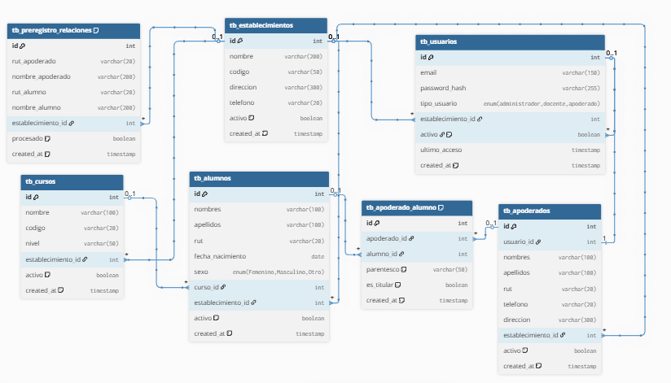
FLUJO DE DATOS DE INGRESO DE
ALUMNOS Y APODERADOS

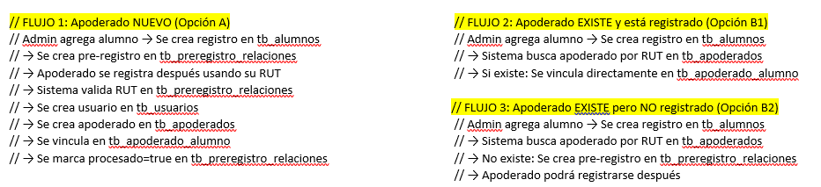
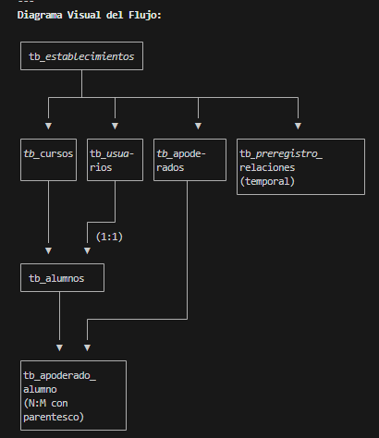

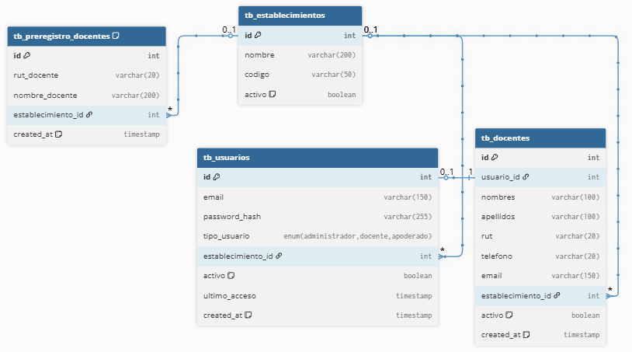
FLUJO DE DATOS DE INGRESO DE
UN NUEVO DOCENTE

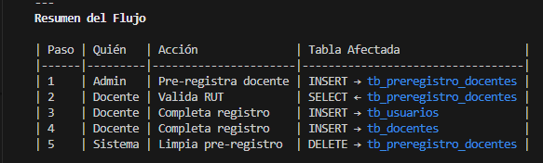

FLUJO DE DATOS DE SELECCIÓN DE CURSOS Y ASIGNATURAS (+ AGREGAR)

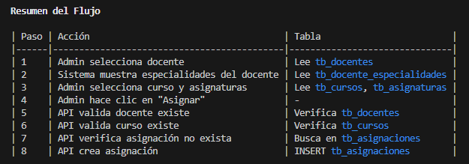
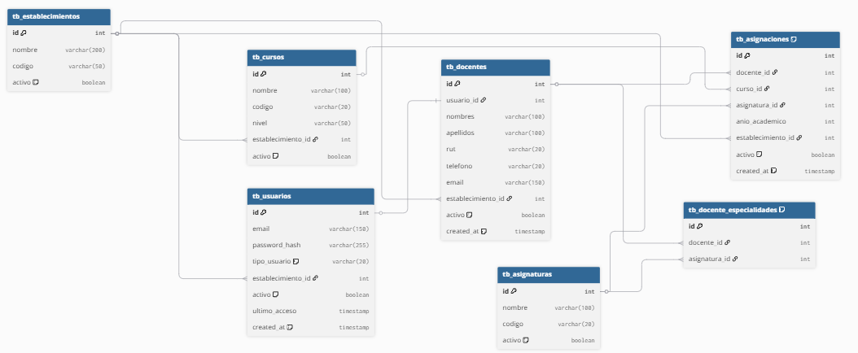

FLUJO DE DATOS DE VISUALIZACIÓN DE NOTAS POR CURSO
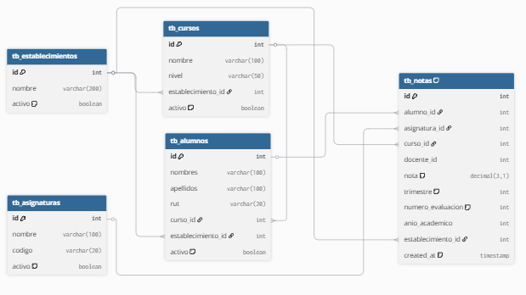

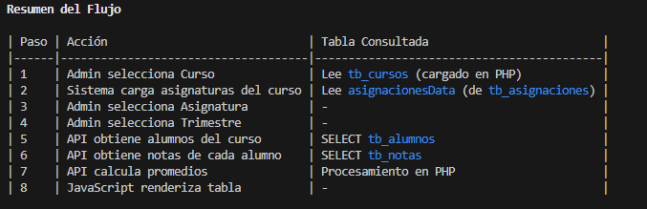

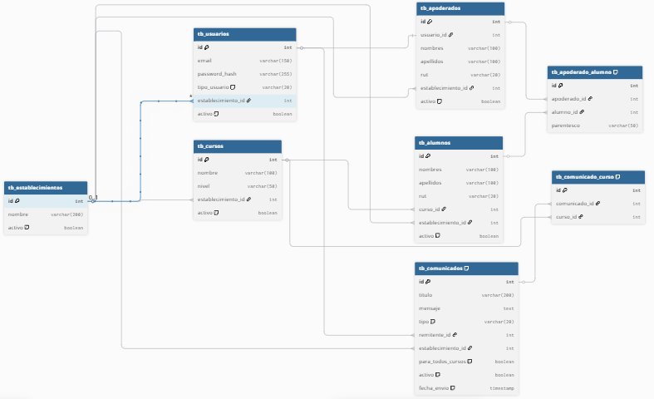
FLUJO DE DATOS DE ENVÍO DE COMUNICADOS

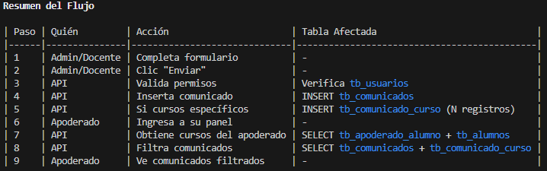

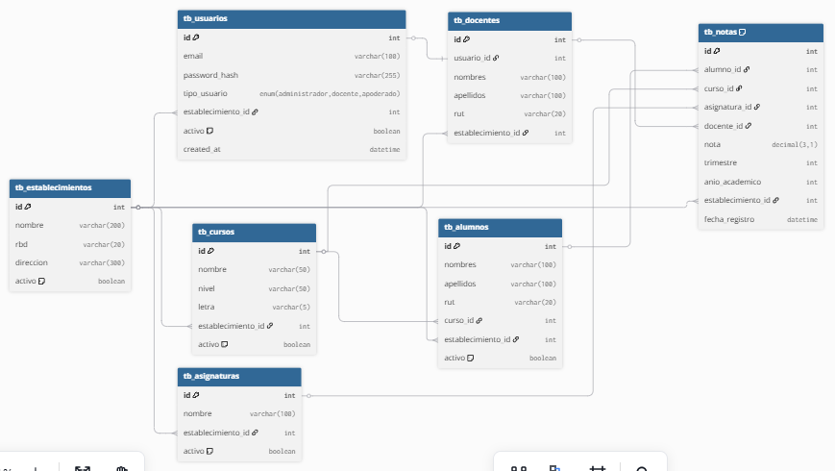
FLUJO DE DATOS PARA LA INFORMACIÓN DE ESTADÍSTICAS

